Warszawa, 10.11.2017

Ten kolor zdominuje aranżacje wnętrz w 2018 roku!
Choć kolor roku 2018 nie został jeszcze oficjalnie wybrany, wiele wskazuje na to, że kolejny sezon upłynie pod znakiem odcienia morskiego. Jak wprowadzić tę barwę do wnętrz? Sprawdź inspiracje od ekspertów Salonów Agata!
Rezygnacja ze spokojnych, pastelowych kolorów, łączenie ze sobą intensywnych barw, czy wprowadzanie morskich odcieni do klasycznych wnętrz to tylko niektóre z trendów w aranżacji, które w nadchodzącym roku zagoszczą w naszych domach. Jak wskazują eksperci, żywe barwy
w pomieszczeniach znakomicie odzwierciedlają nasz obecny styl życia.
Coraz mniej pasteli
Wprawdzie w 2018 roku trend lekko rozmytych barw z domieszką bieli nie odejdzie całkowicie do lamusa, jednak najmodniejsze wnętrza będą się charakteryzować zdecydowanymi barwami, wśród których prym będzie wiódł kolor morski.
- Idąc za myślą badaczy z Instytutu Pantone, żywe i zdecydowane barwy są odzwierciedleniem naszego intensywnego stylu życia. Działamy szybciej i żyjemy intensywniej, co przekłada się na nasze upodobania, również w zakresie aranżacji wnętrz. W 2018 roku to mocne i intensywne barwy będą królowały w naszych wnętrzach – mówi Natalia Nowak, ekspert aranżacji wnętrz Agata S.A.
Z czym łączyć kolor morski?
Bardzo modnym zestawieniem będzie mariaż koloru morskiego z innymi, intensywnymi barwami. Eksperci radzą, aby wybierając meble w najbardziej rozchwytywanym kolorze sezonu, dodawać im oryginalności za sprawą dodatków w różnych barwach. Klasyką gatunku będzie połączenie morskiego z szarym, mniej oczywistym wyborem może wydawać się np. żółty, który jak udowadniają eksperci Salonów Agata, równie doskonale prezentuje się w towarzystwie charakterystycznego niebieskiego.
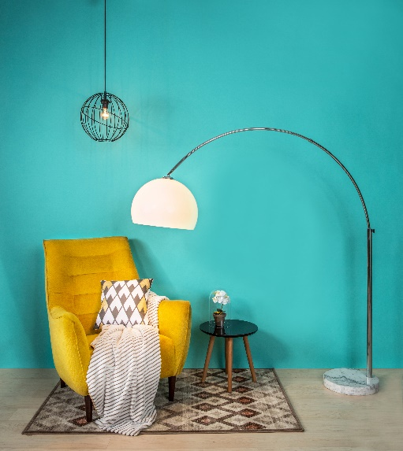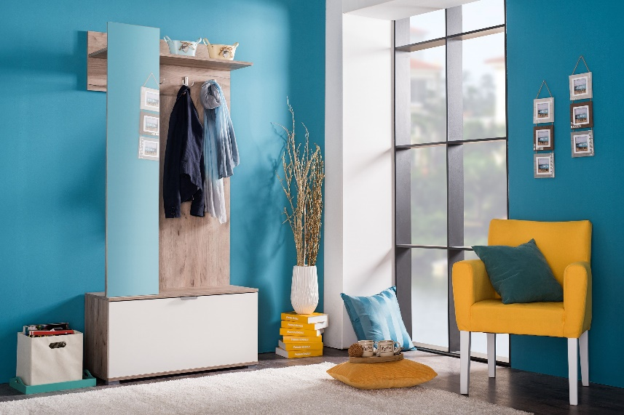

- Jeśli w aranżacji wnętrz nie boisz się mocnych akcentów, idealna może okazać się sofa lub fotel
w intensywnym, kontrastowym odcieniu. Dla tych, którzy zarówno w życiu, jak i w urządzaniu mieszkania, są bardziej zachowawczy, dobrym rozwiązaniem będzie inwestycja w dodatki
w najmodniejszym kolorze sezonu – radzi Natalia Nowak, ekspert aranżacji wnętrz Agata S.A.
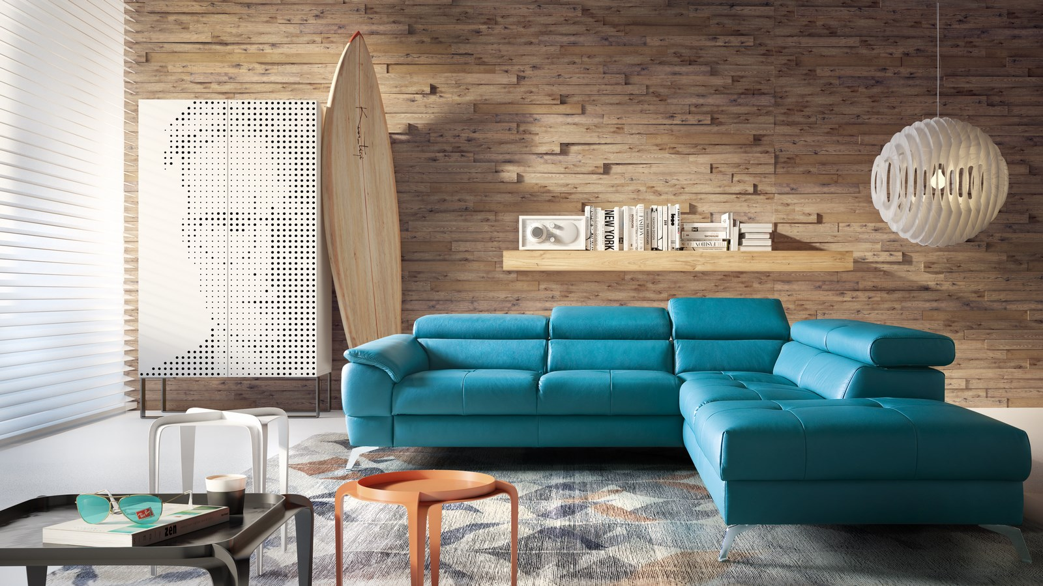
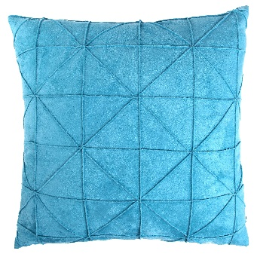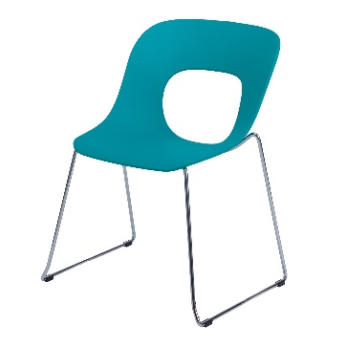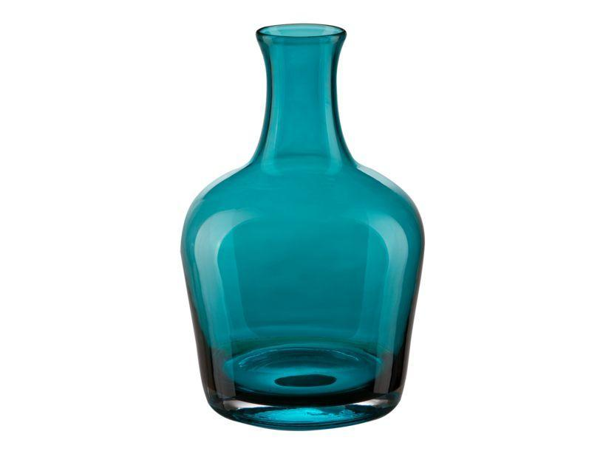
Nowocześnie w bieli
Nie ma chyba bardziej klasycznego połączenia niż biel i jasne drewno. Właśnie takie aranżacje najlepiej nadają się do implementacji trendów kolorystycznych. Morski dywan czy krzesło z charakterystycznym akcentem mogą sprawić, że znane nam wnętrze nabierze nowego życia. Twoje mieszkanie ma białe ściany? Jeśli tak, masz idealną bazę do zabawy mocnym kolorem w swojej aranżacji! Od Ciebie zależy jak dużo go wprowadzisz; nie musisz się martwić kolorystycznym chaosem. Biel i morski bardzo dobrze się uzupełniają, nadając wnętrzu niepowtarzalnego charakteru.

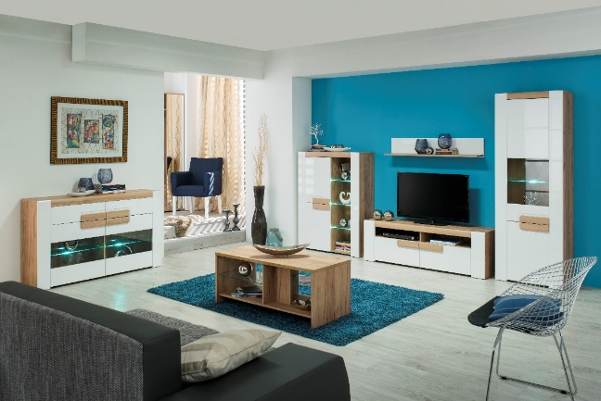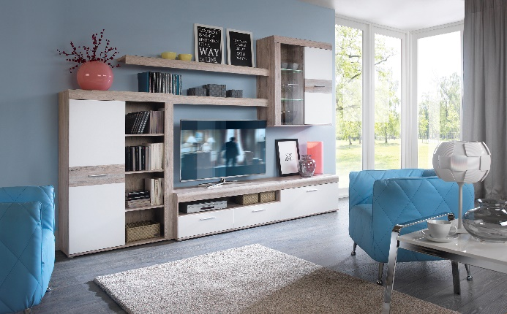

O Agata S.A.:
Agata S.A. to sieć wielkopowierzchniowych salonów mebli oraz artykułów wyposażenia wnętrz w Polsce; obejmująca 23 wielkopowierzchniowe salony zlokalizowane zarówno w dużych, jak i średnich miastach w całym kraju. Agata S.A. poprzez punkty sprzedaży detalicznej i e-commerce oferuje kolekcje do pokoju dziennego, dziecięcego, sypialni, jadalni
i kuchni, a także szeroką gamę produktów i akcesoriów do aranżacji wnętrz. Marka zapewnia dostęp do artykułów ponad 250 krajowych i zagranicznych producentów kilkudziesięciu marek własnych oraz szerokiego grona doradców, projektantów
i ekspertów.
Więcej o Agata S.A: www.agatameble.pl
Kontakt dla mediów:
Joanna Bieniewicz
24/7Communication Sp. z o.o.
ul. Świętojerska 5/7
00-236 Warszawa
tel.: 22 279 11 15
tel. kom: +48 501 041 408
joanna.bieniewicz@247.com.pl
Angelika Anusiewicz-Bochenek
Zastępca Dyrektora ds. Marketingu
Agata SA
Al. Roździeńskiego 93
40-203 Katowice
tel. +48 32 735 07 75
tel. kom. +48 519 134 115
angelika.anusiewicz@agatameble.pl

